Консультация для воспитателей ДОУ
«ПОЛЬЗА ДЫХАТЕЛЬНОЙ ГИМНАСТИКИ ДЛЯ ДЕТЕЙ ДОШКОЛЬНОГО ВОЗРАСТА»
Инструктор по физической культуре 1 кат.
МДОАУ «Детский сад №124 Василёк» г.Орска»
Власова А.А.
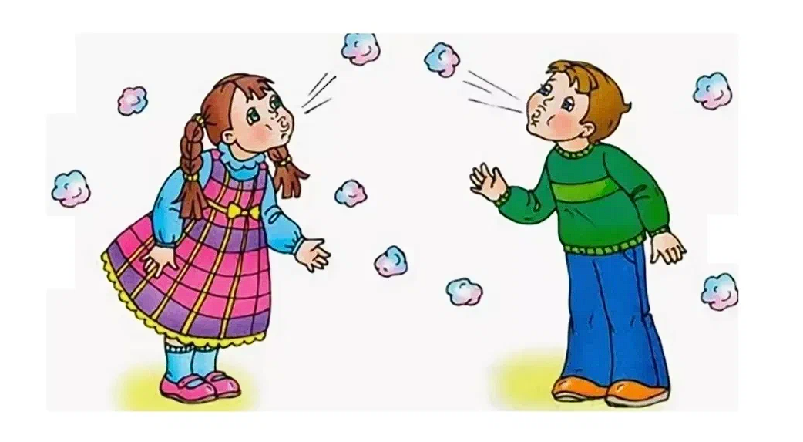
Если нельзя вырастить ребёнка, чтобы он
совсем не болел, то, во всяком случае,
поддерживать у него высокий уровень
здоровья вполне возможно.
Н. М. Амосов
Дети дошкольного возраста подвержены частым заболеваниям, особенно часто это ОРВИ, но существует и риск развития серьёзных осложнений. Когда один ребёнок приходит в детский сад с кашлем то, как правило, через день те же симптомы появятся у других детей. В результате получается круговорот, не успел один ребёнок выздороветь, как вернулся в свою группу и снова подхватил неприятные симптомы от друзей.
Дыхательная гимнастика просто обязана проводиться ежедневно. Она включает в себя комплекс упражнений направленный на укрепление иммунитета. И те дети, которые отличаются гиперактивностью, благодаря такой гимнастике научаться расслабляться.
Дыхание является важнейшей функцией организма. Важное место в физической культуре занимают специальные дыхательные упражнения, которые обеспечивают полноценный дренаж бронхов, очищают слизистую дыхательных путей, укрепляют дыхательную мускулатуру. Ещё древние восточные мудрецы, создатели различных дыхательных систем, придавали большое значение дыхательным упражнениям. Считалось, что кроме кислородного питания с помощью дыхания происходит и энергетическая подпитка организма. Правильное дыхание регулирует состояние нервной системы человека.
Известно немало методик дыхательной гимнастики (по К. П. Бутейко, А. Н. Стрельниковой, по системе йоги и др.), но механически следовать какой-либо из них не целесообразно.
От дыхания во многом зависят здоровье человека, его физическая и умственная деятельность, например, частота дыхания и дыхание попеременно через левую и правую ноздри влияют на функции мозга.
Тренированность дыхательной мускулатуры определяет физическую работоспособность и выносливость человека: стоит неподготовленному человеку пробежать несколько десятков метров, как он начинает учащённо дышать и ощущать одышку из-за слабого развития дыхательных мышц. У тренированных людей не бывает одышки, и их дыхание быстро успокаивается даже после длительной физической нагрузки.
Процесс дыхательных движений осуществляется диафрагмой и межрёберными мышцами. Диафрагма – мышечно-сухожильная перегородка, отделяющая грудную полость от брюшной. Главная ее функция - создать отрицательное давление в грудной полости и положительное в брюшной. В зависимости от того, какие мышцы задействованы, различают четыре типа дыхания:
- нижнее или «брюшное», «диафрагмальное» (в дыхательных движениях участвует только диафрагма, а грудная клетка остаётся без изменений; в основном вентилируется нижняя часть лёгких и немного - средняя);
- среднее или «рёберное» (в дыхательных движениях участвуют межрёберные мышцы, грудная клетка расширяется и несколько поднимается вверх; диафрагма также слегка поднимается);
- верхнее или «ключичное» (дыхание осуществляется только за счёт поднятия ключиц и плеч при неподвижной грудной клетке и некотором втягивании диафрагмы; в основном вентилируются верхушки лёгких и немного - средняя часть);
- смешанное или «полное дыхание йогов» (объединяет все вышеуказанные типы дыхания, при этом равномерно вентилируются все части лёгких).
Значит, вдох и выдох, сменяя друг друга, обеспечивают вентиляцию лёгких, а какую их часть - зависит от типа дыхания.
Насколько лёгкие наполнились воздухом, определяется глубиной вдоха и выдоха: при поверхностном дыхании используется только дыхательный объем воздуха; при глубоком - помимо дыхательного, дополнительный и резервный. В зависимости от этого меняется частота дыхания.
Легкие являются органом не только дыхания, но и выделения, регуляции температуры тела. Они также принимают участие в выработке физиологически активных веществ, участвующих в процессе свёртывания крови, обмена белков, жиров и углеводов.
Из всего вышесказанного можно сделать вывод, какую огромную роль играет дыхательная гимнастика в закаливании и оздоровлении детей и как важно к решению этой задачи подойти обдуманно и ответственно.
При разработке комплексов дыхательной гимнастики необходимо учитывать:
- эффективность каждого упражнения для закаливания и оздоровления детей;
- доступную степень сложности упражнений для детей разного возраста;
- степень влияния упражнений на укрепление дыхательной мускулатуры, вентиляцию всех отделов лёгких, развитие верхних дыхательных путей.

С целью систематического использования дыхательных упражнений они должны включаться в комплексы оздоровительной гимнастики.
Можно включать дыхательную гимнастику с использованием подручных средств, например:
- надувание воздушных шаров;
- выдувание мыльных пузырей;
- свист;
- игры на дудочке и губной гармошке.
Гимнастика не просто развивает несозревшую дыхательную систему детей, но и является отличным дополнением при лечении.
Очень часто родители и педагоги задают вопрос: есть ли противопоказания у дыхательной гимнастики? Ведь каждый ребёнок – это индивидуальность. Как правило, особых противопоказаний нет, но каждая мамочка может проконсультироваться с врачом, чтобы составить ряд упражнений, которые подходят больше всего.
Задача педагогов и родителей воспитать здоровых и крепких детей и если мы взрослые будем правильно развивать малышей, пройдёт время, и мы сможем увидеть, как из часто болеющего ребёнка, который постоянно цеплял вирусные инфекции и плохо разговаривал, вырос крепкий и сильный, здоровый и жизнерадостный человек.

